СОДЕРЖАНИЕ
ВВЕДЕНИЕ 5
1 Теоретическая часть 6
1.1 Ключевые понятия кластерного анализа 6
1.2 Ключевые понятия EM-алгоритма 11
2 Практическая часть 15
2.1 Реализация EM-алгоритма с помощью языка программирования R 15
2.2 Тестирование алгоритма на выбранных данных 17
Заключение 23
Список использОВАННЫХ ИСТОЧНИКОВ 24
Приложения 26

ВВЕДЕНИЕ
В настоящее время трудно найти сферу человеческой деятельности, которая не взаимодействовала бы с большим количеством информации. Соответственно, часто встаёт вопрос об анализе имеющихся данных, их группировки и классификации.
Для этого существуют различные методы, которые позволяют обработать данные. Одним из таких методов является кластерный анализ: многомерная статистическая процедура, выполняющая сбор данных, содержащих информацию о выборке объектов, и затем упорядочивающая объекты в сравнительно однородные группы. Спектр применений кластерного анализа очень широк: его используют в археологии, медицине, химии, биологии, государственном управлении, маркетинге, социологии, геологии и других дисциплинах.
Одним из методов кластерного анализа является алгоритм ЕМ-кластеризации, основанный на вероятностном подходе.
Таким образом, тема данной курсовой работы является актуальной для сферы анализа данных.
Цель курсовой работы — разработать алгоритм ЕМ-кластеризации с помощью языка программирования R.
Задачи, решаемые в данной курсовой работе:
- изучение научной и методической литературы по исследуемой теме;
- реализация математической модели алгоритма с помощью языка программирования R;
- тестирование алгоритма на имеющихся данных.

1 Теоретическая часть

1.1 Ключевые понятия кластерного анализа
В информационный век огромное значение имеет информация и умение с ней работать. Одним из таких методов является кластеризация, разбивающая имеющиеся данные по группам.
Кластерный анализ — это задача разбиения множества объектов на группы, называемые кластерами. Внутрь каждой группы собираются «похожие» объекты, тем самым, объекты разных групп должны быть как можно более отличными друг от друга. [1.1]
При выявлении кластеров, скрытых в некотором анализируемом наборе данных (наборе объектов), следует соблюдать следующие условия:
- каждый кластер должен представлять собой концептуально однородную категорию и содержать похожие объекты с близкими значениями признаков;
- совокупность всех кластеров должна быть исчерпывающей, то есть охватывать все объекты анализируемого набора данных;
- кластеры должны быть взаимно исключающими (ни один объект не должен одновременно принадлежать двум различным кластерам).
Главное отличие кластеризации от классификации состоит в том, что перечень групп чётко не задан и определяется в процессе работы алгоритма человеком. В итоге в каждом кластере будут находиться объекты, похожие по своим свойствам друг на друга и отличающиеся от объектов, которые содержатся в других кластерах. При этом, чем больше подобие объектов внутри кластера и чем сильнее их отличие от объектов в других кластерах, тем лучше кластеризация.
Формальная постановка задачи кластеризации выглядит следующим образом: «Пусть заданы множества объектов $X=(x_{1},x_{2},…,x_{n})$ и номеров (имён, меток) кластеров $Y=(y_{1},y_{2},…,y_{k})$. Задана функция расстояния между объектами $D(x,x^{'})$, например, метрика $Z_{2}$. Кроме этого, имеется конечная обучающая выборка объектов $X_{m}=(x_{1},x_{2},…,x_{m})$ из множества X, которую требуется разбить на $X_{m}$ не пересекающихся подмножеств (кластеры) так, чтобы каждое из них состояло бы только из объектов, близких по метрике D, а объекты разных кластеров существенно отличались. При этом, каждому объекту $x_{i}$ из множества $X_{m}$ присваивается номер кластера $y_{i}$».
Тогда задача будет заключаться в поиске функции f, которая любому объекту x из множества X ставит в соответствие номер кластера y из множества Y, которое само по себе бывает известно заранее. Однако в большом количестве случаев придется определять оптимальное число кластеров исходя из особенностей решаемой задачи. [1.2]
Итак, каким образом можно разделить объекты на «похожие» и «непохожие». Для начала нужно составить вектор характеристик для каждого объекта — как правило, это набор числовых значений, например, возраст и вес человека. Однако существуют также алгоритмы, работающие с качественными характеристиками.
После того, как мы определили вектор характеристик, можно провести нормализацию, чтобы все компоненты давали одинаковый вклад при расчёте «расстояния». В процессе нормализации все значения приводятся к некоторому диапазону. В итоге, для каждой пары объектов измеряется «расстояние» между ними — степень похожести.
Существует множество метрик, например:
- степенное расстояние (обобщённое степенное расстояние Минковского) — используется в том случае, если необходимо прогрессивно увеличить или уменьшить вес, относящийся к размерности, для которой соответствующие объекты сильно отличаются; [1.3]
- расстояние Чебышева — может оказаться полезным, когда нужно определить два объекта как «различные», если они различаются по какой-либо одной координате;
- расстояние городских кварталов (манхэттенское расстояние) — является средним разностей по координатам. В большинстве случаев эта мера расстояния приводит к таким же результатам, как и для обычного расстояния Евклида. Однако для этой меры влияние отдельных больших разностей (выбросов) уменьшается (так как они не возводятся в квадрат);
- евклидово расстояние — наиболее распространённая функция расстояния. Представляет собой геометрическое расстояние в многомерном пространстве;
- квадрат евклидова расстояния — применяется для придания большего веса более отдалённым друг от друга объектам;
- расстояние Махаланобиса — размер не имеет значения, что устраняет вмешательство корреляции между переменными, недостаток заключается в том, что разные характеристики нельзя трактовать по-разному, а слабые характеристики могут быть преувеличены. [1.4]
Кластеризация может применяться для различных целей:
- выявление аномалий — после кластеризации могут появиться отдельные данные, которые не относятся ни к одному из кластеров. Их нужно изучить, чтобы понять, ошибка это или какой-то интересный феномен;
- расширение — иногда при сборе информации у каких-то данных больше признаков, а у каких-то меньше. Кластеризация поможет предположить отсутствующие признаки у других элементов кластера;
- сжатие данные — если данных слишком много, можно поделить их на кластеры, усреднить и оставить по одному объекту на каждый кластер. Это позволит в дальнейшем при анализе использовать меньше мощности; [1.5]
- улучшает понимание данных за счёт выявления структурных групп;
- поиск новизны — обнаружение нетипичных объектов, которые не попали ни в один кластер.
Если обобщить различные классификации методов кластеризации, то можно выделить ряд групп (некоторые методы можно отнести сразу к нескольким группам и потому предлагается рассматривать данную типизацию как некоторое приближение к реальной классификации методов кластеризации): [1.6]
- Вероятностный подход (в рамках такого подхода применяются различные распределения: нормальное, экспоненциальное и другие):
  - EM-алгоритм применяется для нахождения оценок максимального правдоподобия параметров вероятностных моделей (если есть зависимость от скрытых переменных);
  - K-средних — алгоритм минимизирует суммарное квадратичное отклонение точек кластеров от их центров;
  - алгоритмы семейства "FOREL" основаны на идее объединения объектов в один кластер в областях их максимальной концентрации.
- Подходы на основе искусственного интеллекта:
- метод нечёткой кластеризации C-средних предполагает разбиение имеющегося множества элементов на определённое число нечётких множеств. Метод является усовершенствованным вариантом K-средних;
- нейронная сеть Кохонена — класс нейронных сетей со слоем Кохонена, состоящим из линейных формальных нейронов;
- генетический алгоритм — алгоритм поиска, применяемый для решения задач оптимизации и моделирования с помощью случайного подбора, вариации и комбинирования искомых параметров. Используются механизмы, аналогичные естественному отбору в природе.
- Логический подход — построение дендограммы осуществляется с помощью дерева решений.
- Иерархический подход (предполагает наличие вложенных групп — кластеров разного порядка):
- объединительные алгоритмы;
- разделяющие алгоритмы.
Применение кластерного анализа в общем виде сводится к отбору выборки объектов для кластеризации, дальнейшему определению множества переменных (при необходимости производится нормализация значений переменных) и вычислению значений меры сходства между выбранными объектами. На следующем этапе происходит применение метода кластерного анализа для создания групп сходных объектов и представление результатов анализа. [1.7]
После получения представленных результатов анализа возможна корректировка выбранной метрики или метода кластеризации для получения оптимального результата.
Таким образом, основными шагами кластерного анализа являются:
- построение кластерной модели на обучающем множестве, формирование структуры кластеров;
- проверка состоятельности модели (оценка качества кластеризации);
- содержательная интерпретация кластеров;
- практическое использование построенной модели.
Большое достоинство кластерного анализа в том, что он позволяет производить разбиение объектов не по одному параметру, а по целому набору признаков. Кроме того, кластерный анализ в отличие от большинства математико-статистических методов не накладывает никаких ограничений на вид рассматриваемых объектов, и позволяет рассматривать множество исходных данных практически произвольной природы. Это имеет большое значение, например, для прогнозирования конъюнктуры, когда показатели имеют разнообразный вид, затрудняющий применение традиционных эконометрических подходов.
Главной проблемой кластерного анализа является неоднозначность постановки задачи — лучшее число кластеров, которое наиболее полно описывает данные, заранее неизвестно.
Кластерный анализ позволяет рассматривать достаточно большой объем информации и резко сокращать, сжимать большие массивы информации, делать их компактными и наглядными. Он позволяет сгруппировать данные как для дальнейшей обработки, так и для лучшей визуализации информации.

1.2 Ключевые понятия EM-алгоритма
Одним из широко известных алгоритмов кластеризации, позволяющих эффективно работать с большими объёмами данных, является EM-алгоритм ("expectation-maximization" — «ожидание-максимизация»). EM-алгоритм в задачах кластеризации используется как итеративный алгоритм, который на каждой итерации осуществляет два шага: E-шаг ("Expectation") и M-шаг ("Maximization"). [1.8]
На первом E-шаге вычисляется оценка (ожидаемое значение) параметров распределения и соответствующее ей значение функции логарифмического правдоподобия. На следующем M-шаге производится максимизация функции логарифмического правдоподобия и соответствующее изменение параметров распределения.
Итерации повторяются до тех пор, пока не наступит сходимость. Можно считать, что сходимость наступила тогда, когда значения скрытых переменных изменяются не значительно, например, в пределах заданной константы.
Алгоритм работает, пока приращение функции логарифмического правдоподобия на некоторой итерации не станет меньше заданного значения. Это значит, что EM-алгоритм даёт локально-оптимальное решение, что означает неточное и не единственное решение, но приемлемое в большинстве практически значимых случаев. Следовательно, формируемая с помощью алгоритма кластерная структура не является точной и единственно возможной, а является наиболее «правдоподобной».
Следует отметить, что кластеризация является лишь одним из приложений EM-алгоритма, который представляет собой более общую статистическую методику для оценки параметров статистических распределений с использованием максимизации функции логарифмического правдоподобия в ситуации, когда обычными методами этого сделать не удается.
В качестве причин этого указывается наличие скрытых (ненаблюдаемых) переменных, а также неполнота данных, когда в исходных наборах имеют место значения, которые неизвестны, но, тем не менее, участвуют в формировании статистических распределений, используемых в качестве модели данных, в нашем случае нормальных:

$$f\left(x\right)=\frac{1}{\sqrt{2πσ^{2}}}e^{\frac{-{\left(x-μ_{x}\right)}^{2}}{2σ_{x}^{2}}}$$

где $μ$ — математическое ожидание;
$σ$ — среднеквадратичное отклонение.
Использование вышеобозначенной формулы предполагает, что случайная величина имеет одномерное измерение и распределена нормально.
В случае многомерного нормального распределения случайной величины вычисление плотностей осуществляется по следующей формуле:

$$f\left(x\right)=\frac{1}{{(2π)}^{\frac{q}{2}}{\left|∑\right|}^{\frac{1}{2}}}e^{-\frac{1}{2}{\left(x-μ\right)}^{T}∑^{-1}(x-μ)}$$

где $μ$ — q-мерный вектор математических ожиданий x;
∑ — его ковариационная матрица;
$\left|∑\right|$ — определитель ковариационной матрицы;
T — оператор транспонирования.
E-шаг основан на теореме Байеса, благодаря которой и определяется вероятность каждого объекта на отнесение к тому или иному кластеру: [1.9]

$$P_{x_{i}}\left(B_{j}\right)=\frac{P\left(B_{j}\right)·P_{B_{j}}\left(x_{i}\right)}{P\left(x_{i}\right)}$$

где $P_{x_{i}}\left(B_{j}\right)$ ⸺ вероятность того, что при наступившем событии $x_{i}$ имела место гипотеза $B_{j}$;
$P_{x_{i}}\left(B_{j}\right)$ ⸺ вероятность наступления гипотезы $B_{j}$;
$P_{B_{j}}\left(x_{i}\right)$ ⸺ вероятность наступления события $x_{i}$ при условии гипотезы $B_{j}$;
$P\left(x_{i}\right)$ ⸺ вероятность наступления события $x_{i}$ при условии выполнения каждой гипотезы.
При условии, что событие $x_{i}$ уже произошло, вероятность выполнения гипотезы $B_{j}$ переоценивается по вышеуказанной формуле. Можно сказать так, что $P\left(B_{j}\right)$ ⸺ это априорная вероятность выполнения гипотезы (до испытания), а $P_{x_{i}}\left(B_{j}\right)$ — это апостериорная вероятность той же гипотезы, оценённой после наступления события $x_{i}$, то есть с учётом того, что событие $x_{i}$ достоверно произошло.
Данные в каждом кластере подчиняются определенному закону распределения, а именно, нормальному. С учётом этого предположения можно определить параметры распределения — математическое ожидание и дисперсию, которые соответствуют закону распределения значений признаков в кластере, наилучшим образом «подходящему» к исходным данным.
Поскольку алгоритм предполагает, что исходные данные подчиняются смеси многомерных нормальных распределений для q переменных, модель, представляющая собой смесь гауссовых распределений, задаётся в виде:

$$f\left(x\right)=\sum_{i=1}^{k}{w_{i}}·f\left(x | i\right)$$

где $f\left(x | i\right)$ — условное нормальное распределение для i-го кластера;
$w_{i}$ ⸺ доля наблюдений исходного набора данных, распределённых в i-й кластер (вес кластера);
k ⸺ количество кластеров.
Можно выделить следующие преимущества EM-алгоритма: [1.10]
- эффективная обработка больших объёмов данных;
- устойчивость к шумам и пропускам в данных;
- возможность построения желаемого числа кластеров;
- быстрая сходимость при удачной инициализации.
Однако при наличии большого количества кластеров или объёмов данных EM-алгоритм может быть дорогостоящей с точки зрения вычислений.
Таким образом, в основе алгоритма лежит предположение, что любое наблюдение исходного набора данных принадлежит ко всем формируемым кластерам, но с разной вероятностью. Тогда задача будет заключаться в «подгонке» распределений смеси к данным, а затем в определении вероятностей принадлежности наблюдения к каждому кластеру. Эти вероятности и будут результатом работы алгоритма.

2 Практическая часть

2.1 Реализация EM-алгоритма с помощью языка программирования R
Для выполнения программного кода необходимо рассчитать оптимальное количество кластеров для выделенных данных. Выбранные данные содержат в себе информацию о пользователях доставки воздушным транспортом Emirates, взятых с ресурса OpenML. В данных содержится информация о численности пользователей, частоты отправки, количества отправленных грузов, а также количество стран отправки.
Проведём исследование для нахождения оптимального количества кластеров. С помощью метода локтя измеряется сумма квадратов внутрикластерных расстояний и выбирается тот вариант, при котором данное расстояние перестаёт существенно уменьшаться. Иначе говоря, метод локтя ⸺ эмпирический метод вычисляющий сумму квадратов расстояний между точками и вычисляющий среднее значение. [2.1]
При значении кластеров 1, сумма квадратов внутри кластера будет наибольшей. Таким образом по мере увеличения количества кластеров, сумма квадратов внутри кластера будет уменьшаться.
Применяя метод локтя, находим оптимальное количество кластеров. Результат представлен на Рисунке 1.
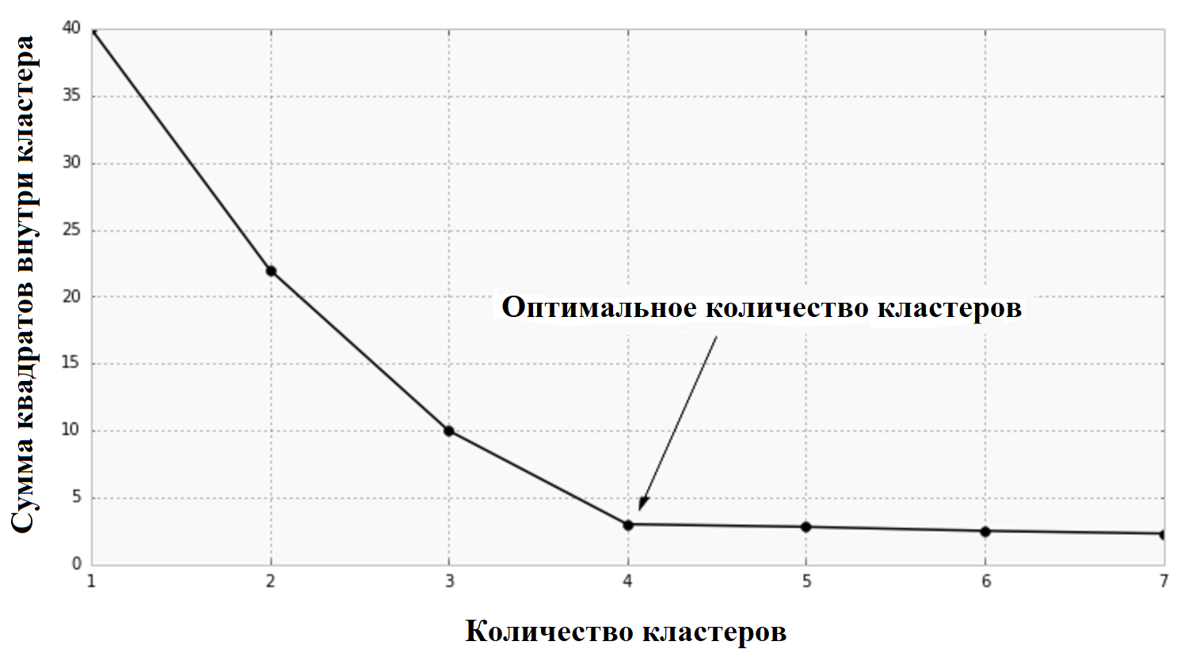
Рисунок 1 ⸺ График метода локтя
Из Рисунка 1 очевидно, что сильные изменения прекращаются, когда количество кластеров равно четырём. Таким образом было найдено оптимальное количество кластеров для наших данных. [2.2]
Написание программного кода выполняется в среде RStudio для языка программирования R. Для использования необходимого функционала необходимо подключить библиотеки "foreign" и "mclust". [2.3] Данные библиотеки необходимы для чтения данных и дальнейшей кластеризации. [2.4] Также напишем функцию нормального распределения в n-мерном пространстве.
Число кластеров изначально задаём равным четырём, так как данное значение является оптимальным количеством кластеров, согласно методу локтя. Следующим шагом выгружаем необходимые данные: 150 строк и 4 столбца.
Первую итерация проводится вручную: задаём математическое ожидание, создаём начальную единичную матрицу ковариации, а также задаём среднеквадратичные отклонения. Для того, чтобы можно было войти в цикл, нужно инициализировать переменную байесовского информационного критерия.
На следующем этапе можно приступать к итерационному алгоритму. Он будет выполняться, пока байесовский информационный критерий не уменьшится до определённого значения, при этом число итераций не будет превышать десяти в целях быстроты выполнения кода.
Е-шаг ⸺ вычисляем вероятности принадлежностей данных к каждому изначальному классу по функции нормального распределения в n-мерном пространстве. Затем разбиваем данные на новые кластеры в соответствии с вычисленными вероятностями: значение приписывается кластеру, к которому оно принадлежит с наибольшей вероятностью. [2.5]
Приступая к М-шагу, обновляем математические ожидания для каждой комбинации значений, значения ковариационной матрицы и пересчитываем байесовский информационный критерий. Инкрементируем итерационный счётчик и построим график для текущей кластеризации. [2.6]

2.2 Тестирование алгоритма на выбранных данных
После выполнения кода, полная версия которого представлена в Приложении А, программа построила 15 графиков, которые разбивают множество данных на кластеры. При этом выход из цикла был произведён по достижению итерационным счётчиком заданного в условии значения, а не из-за превышения граничного значения байесовского информационного критерия.
Для наглядного представления работы алгоритма используем точечные диаграммы. По полученным диаграммам можно увидеть каждый шаг итерации алгоритма.
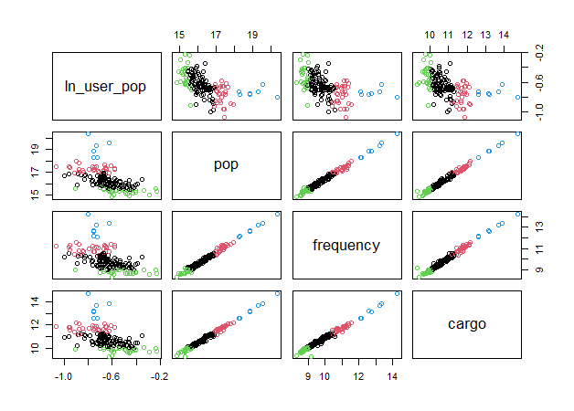
Рисунок 2 ⸺ Первая итерация
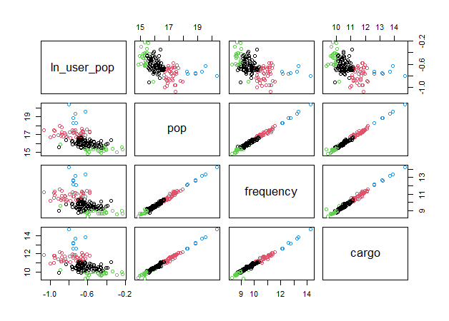
Рисунок 3 ⸺ Пятая итерация
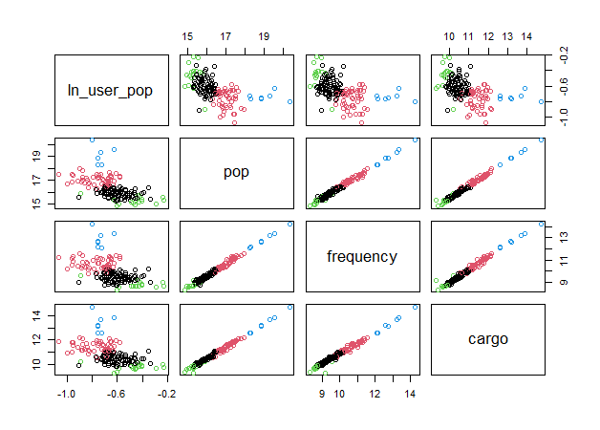
Рисунок 4 ⸺ Десятая итерация
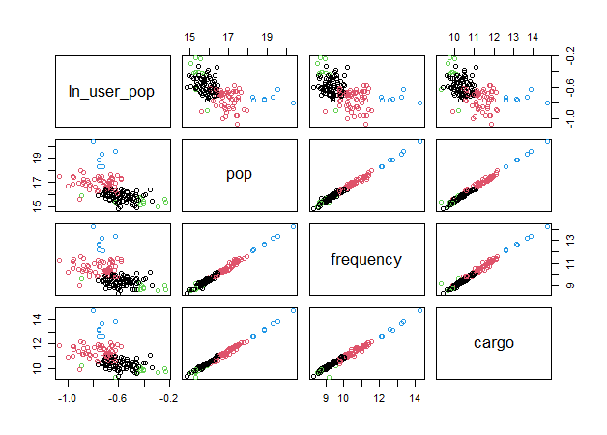
Рисунок 5 ⸺ Пятнадцатая итерация
Вторым шагом тестирования алгоритма является увеличение объёма данных. Для этого нам необходимо изменить количество охватываемых строк со 150 до 1000. Результат каждой итерации также представлен с помощью точечных диаграмм.
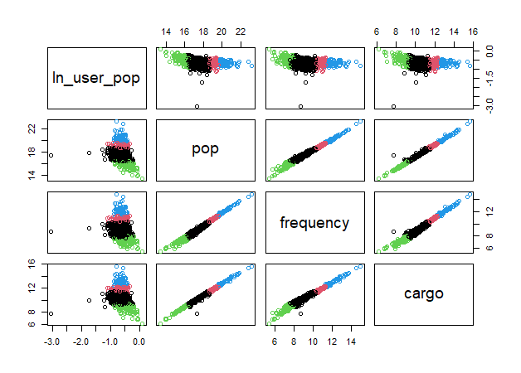
Рисунок 6 ⸺ Первая итерация
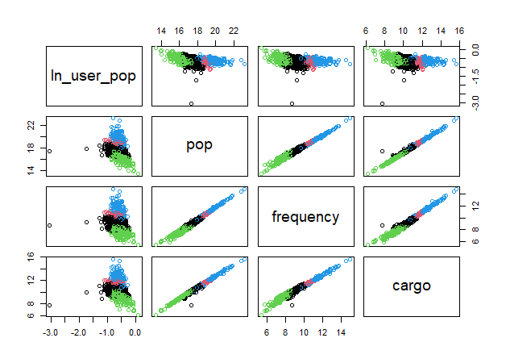
Рисунок 7 ⸺ Третья итерация
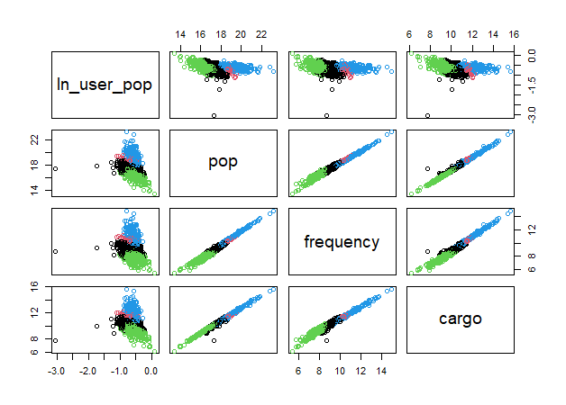
Рисунок 8 ⸺ Шестая итерация
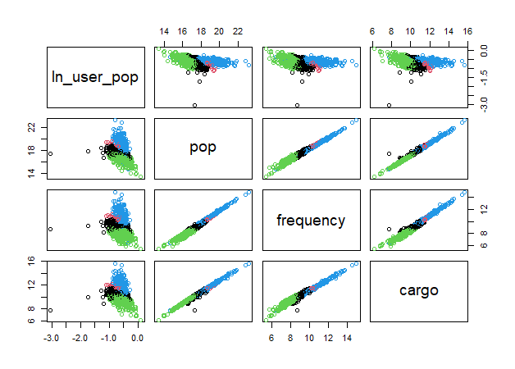
Рисунок 9 ⸺ Девятая итерация
В этот раз алгоритм прошёл 9 итераций, прежде чем завершился по причине превышения байесовского информационного критерия.
При сравнении каждого из тестирования EM-алгоритма видно, что первый вариант менее эффективен по сравнению со вторым. В процессе первого тестирования алгоритм неудачно подобрал кластеры, поэтому два из них слились в один. Во втором тестировании EM-алгоритму удалось найти оптимальное решение с чётко выделенными кластерами. Стоит отметить, что в обоих примерах алгоритм справился с выбросами, отнеся их к соответствующим кластерам.
Несмотря на имеющиеся недостатки, а именно: [2.7]
- долгой работы алгоритма до достижения сходимости;
- нереалистичного предположения о нормальности распределения данных.
EM-алгоритм позволяет: [2.8]
- решать большой спектр задач, отфильтровывая шумы в данных;
- правдоподобно разбивать большое количество данных на несколько кластеров.

Заключение
Сегодня задача кластеризации данных ⸺ одна из самых востребованных задач в различных сферах человеческой деятельности. Её использование позволяет иметь более широкое представление об имеющейся выборке, даёт возможность более качественного анализа в дальнейших исследованиях.
Несмотря на имеющиеся недостатки, а именно: нереалистичного предположения о нормальности распределения данных; долгой работы алгоритма до достижения сходимости, ЕМ-алгоритм позволяет в большинстве случаев правдоподобно разбить большое количество данных на несколько кластеров, а потому может использоваться в качестве алгоритма кластеризации.
В результате данного курсового проекта разработан алгоритм EM-кластеризации, а также проведено тестирование алгоритма на данных о пользователях доставки воздушным транспортом Emirates. Рассмотренные в работе темы реализованы с помощью языка программирования R.
Цель курсовой работы — разработать алгоритм ЕМ-кластеризации с помощью языка программирования R ⸺ достигнута.
В ходе данной курсовой работы выполнены следующие задачи:
- изучена документация и техническая литература по исследуемой теме;
- реализована математическая модель алгоритма с помощью языка программирования R;
- проведено тестирование алгоритма на имеющихся данных.

Список использОВАННЫХ ИСТОЧНИКОВ
Теоретическая часть
  - Демидова Л.А. «Кластерный анализ» / Андреева О.Н., Коняев Г.Б. — Москва: МИРЭА — Российский технологический университет — 2022. — 103 с.
  - Machinelearning [Электронный ресурс]: Кластеризация — Режим доступа: http://www.machinelearning.ru/wiki/index.php?title=Кластеризация
  - Asu-analitika [Электронный ресурс]: Алгоритмы кластеризации данных — Режим доступа: https://asu-analitika.ru/obzor-algoritmov-klasterizacii-dannyh
  - Russianblogs [Электронный ресурс]: Анализ данных — Режим доступа: https://russianblogs.com/article/23761274255/
  - Practicum [Электронный ресурс]: Кластеризация — Режим доступа: https://practicum.yandex.ru/blog/chto-takoe-klasterizaciya-i-klasternyi-analiz/#id2
  - Wikipedia [Электронный ресурс]: Кластерный анализ — Режим доступа: https://ru.wikipedia.org/wiki/Кластерный_анализ#Методы_кластеризации
  - Торопчина Г.Н. «Элементы кластерного анализа» / Двоерядкина Н.Н., Вохминцева Г.П. — Благовещенск: Амурский государственный университет — 2006. — 40 с.
  - Loginom [Электронный ресурс]: EM-алгоритм — Режим доступа: https://loginom.ru/blog/em
  - Habr [Электронный ресурс]: EM-algorithm — Режим доступа: https://habr.com/ru/articles/501850/
  - Basegroup [Электронный ресурс]: EM кластеризация — Режим доступа: https://basegroup.ru/deductor/function/algorithm/em-clustering
Практическая часть
- Dmitrymakarov [Электронный ресурс]: Кластерный анализ — Режим доступа: https://www.dmitrymakarov.ru/intro/clustering-16/#2-skolko-klasterov-vybrat
- Wikipedia [Электронный ресурс]: Локтевой метод — Режим доступа: https://translated.turbopages.org/proxy_u/en-ru.ru.3763ae2c-64400ff5-5afdbb89-74722d776562/https/en.wikipedia.org/wiki/Elbow_method_(clustering)#See_also
- CranProject [Электронный ресурс]: Foreign — Режим доступа: https://cran.r-project.org/web/packages/foreign/index.html
- RDocumentation [Электронный ресурс]: Mclust — Режим доступа: https://www.rdocumentation.org/packages/mclust/versions/5.4.6/topics/Mclust
- Asu-analitika [Электронный ресурс]: Алгоритмы кластеризации данных — Режим доступа: https://asu-analitika.ru/obzor-algoritmov-klasterizacii-danny
- Basegroup [Электронный ресурс]: EM кластеризация — Режим доступа: https://basegroup.ru/deductor/function/algorithm/em-clustering
- Mql5 [Электронный ресурс]: Алгоритмы оптимизации — Режим доступа: https://www.mql5.com/ru/articles/12352
- Wikipedia [Электронный ресурс]: EM-алгоритм — Режим доступа: https://ru.wikipedia.org/wiki/EM-алгоритм

Приложения
Приложение А — Программный код в файле ClassEM.R

Приложение А
Программный код в файле ClassEM.R
library(foreign)
library(mclust)

# Число кластеров
k = 4

# Нормальное распределение
mvpdf <- function(x, mu, sigma) {
if (det(sigma) == 0) {
warning("Determinant is equal to 0.")
}
return(apply(x, 1, function(x) exp(-(1/2) * (t(x) - mu) %*% MASS::ginv(sigma) %*%
t(t(x) - mu))/sqrt(det(2 * pi * sigma))))
}

# Считываем датасет о пользователях авиаперевозки Emirates
dataset = read.arff("Emirates.arff")
dataset = dataset[1:150, 1:4]
n = length(dataset)

# Первичное разбиение данных на три кластера
initialk <- mclust::hc(data = dataset, modelName = "EII")
initialk <- mclust::hclass(initialk, k)

# Первый просчёт математического ожидания
mu <- split(dataset, initialk)
mu <- t(sapply(mu, colMeans))

# Матрица ковариации
cov <- list(diag(n), diag(n), diag(n), diag(n))
a <- runif(k)
a <- a/sum(a)

bic = 150
i = 0

while (i != 15 & abs(bic) > 120) {

# Вычисляем значение вероятностей по функции нормального распределения.
z <- cbind(mvpdf(x = dataset, mu = mu[1, ], sigma = cov[[1]]), mvpdf(x = dataset, mu = mu[2, ], sigma = cov[[2]]), mvpdf(x = dataset, mu = mu[3, ], sigma = cov[[3]]), mvpdf(x = dataset, mu = mu[4, ], sigma = cov[[4]]))

# Е-шаг.
r <- cbind((a[1] * z[, 1])/rowSums(t((t(z) * a))), (a[2] * z[, 2])/rowSums(t((t(z) * a))), (a[3] * z[, 3])/rowSums(t((t(z) * a))), (a[4] * z[, 4])/rowSums(t((t(z) * a))))

# Кластеризация
eK <- factor(apply(r, 1, which.max))

mc <- colSums(r)
a <- mc/NROW(dataset)

# М-шаг

# Обновление математических ожиданий
mu <- rbind(colSums(dataset * r[, 1]) * 1/mc[1], colSums(dataset * r[, 2]) * 1/mc[2], colSums(dataset * r[, 3]) * 1/mc[3], colSums(dataset * r[, 4]) * 1/mc[4])

# Обновление ковариационной матрицы.
cov[[1]] <- t(r[, 1] * t(apply(dataset, 1, function(x) x - mu[1, ]))) %*%
(r[, 1] * t(apply(dataset, 1, function(x) x - mu[1, ]))) * 1/mc[1]

cov[[2]] <- t(r[, 2] * t(apply(dataset, 1, function(x) x - mu[2, ]))) %*%
(r[, 2] * t(apply(dataset, 1, function(x) x - mu[2, ]))) * 1/mc[2]

cov[[3]] <- t(r[, 3] * t(apply(dataset, 1, function(x) x - mu[3, ]))) %*%
(r[, 3] * t(apply(dataset, 1, function(x) x - mu[3, ]))) * 1/mc[3]
cov[[4]] <- t(r[, 4] * t(apply(dataset, 1, function(x) x - mu[3, ]))) %*%
(r[, 4] * t(apply(dataset, 1, function(x) x - mu[4, ]))) * 1/mc[4]

# Вычисление Байесовского коэффициента
loglik <- sum(log(apply(t(t(z) * a), 1, sum)))
bic <- abs(-2 * loglik + k * log(NROW(dataset)))
i = i + 1

# Построение графика текущей итерации
plot(dataset, col = eK)
print(bic)
}

